本视频讲述了股票交易中基于MACD指标与砖形图（专精图）的实战应对策略，核心强调“应对优于预测”，重点解析B1/B2买点识别、白线/黄线位置可靠性判断、顶背离与死叉多信号、止损纪律及极限博弈心理。视频反复指出：多头区间内红柱为关键前提；白线位置不可靠需配合次日不低开、不破位验证；黄线位置具高交易价值但需缩量+未翻绿双重确认；所有操作必须设止损、分批放飞、丢掉幻想，以概率思维和纪律执行替代主观赌博。
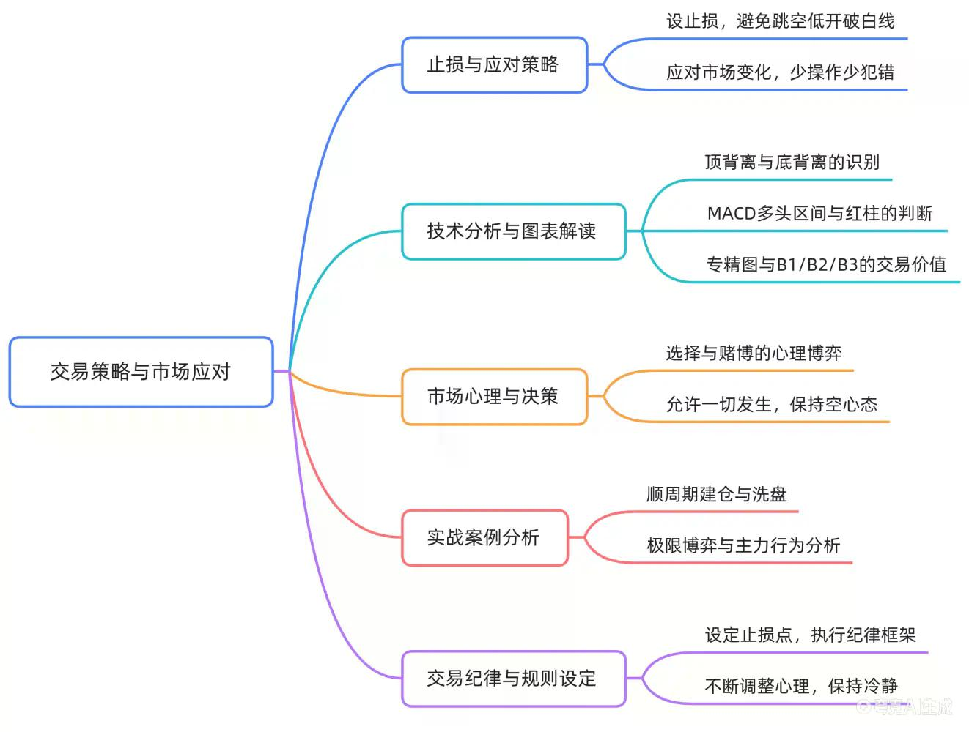
核心理念：应对是交易本质
- 应对始于盘前与盘中
应对不是等第二天才开始，而是从集合竞价第一分钟就启动。
- 应对即全程动态决策
杜绝“闭眼蹦迪”式持股，拒绝等待S1或破白线的被动状态，须时时刻刻根据盘面变化调整。
- 少操作即少犯错
过度操作增加错误概率，应对的本质是减少无效动作，提升决策质量。
买点识别体系：B1/B2与专精图
- B1定义与失效条件
B1指价格首次回调至关键支撑位（如白线、黄线）形成的买入信号；若未创历史新高、无明确依据，则“S一卖不纠结，没有任何操作建议”。
- 第一个B1不做原理
初次回调常伴随MACD红柱转绿柱，属空头试探，成功率低，应跳过。
- B2/B3有效性提升逻辑
后续回调更接近主力成本区，配合黄线支撑、缩量、未翻绿等条件，交易价值显著提高。
- 专精图（砖形图）定义
指MACD多头区间内出现的红色柱体序列，要求“红长绿短”，首块红砖成功率较低，需观察是否“插上”（次日不低开、不破白线）。
关键位置判定：白线与黄线
- 白线位置不可靠性
白线处于历史高位时，因刚从高点回落，支撑效力弱，“上去就上，你堵得上去，那就都都上了；没上，这不黄线位置给了你吗？”
- 黄线位置交易价值
黄线代表中期成本中枢，当价格回调至黄线附近且未跌破、MACD未翻绿、成交量缩至极致时，构成高盈亏比搏杀点。
- 黄线失效预警
单看黄线易被洗盘，须叠加MACD“一票否决权”：若考验黄线时MACD已翻绿，则放弃博弈。
信号验证体系：MACD与背离
- 多头区间硬性前提
所有专精图操作必须满足MACD在零轴之上且柱体为红色，“红柱，记住这是红柱”。
- 顶背离判定
高点抬高但MACD红柱峰值降低，叠加次高点放量，构成“标准送分题”级别风险信号。
- 死叉多（金叉空）含义
MACD快慢线在零轴上方二次金叉后迅速死叉，属多头内部清洗，若红柱未缩、未翻绿，仍可持有。
操作纪律：止损、放飞与仓位管理
- 止损设置三原则
  - 第一，必须设止损：“能能设止损，把止损设好”；
  - 第二，位置要合理：“第二天不能跳空低开破白线”“破黄线就走”；
  - 第三，执行要坚决：“赢转亏第二部不放飞，第二部赢转亏”。
- 放飞（止盈）节奏
“上涨的都可以放飞”，非追求满涨，而是在盈利扩大后分批了结，如“八个点起来你就要放飞”。
- 仓位哲学
“仓位是最重要的”，选股次之；多头区间可配置ETF等宽基，无需苛求个股完美。
市场认知：非零和博弈与经验积累
- 驳零和游戏谬误
股票市场非期货式零和，股价上涨使全市场市值增加，大股东质押融资亦创造流动性，本质是“共赢市场”。
- 交易即选择
“赌就是选择”，选票、选时、选点皆为概率决策，盈利源于持续优化选择胜率。
- 经验迭代路径
所有战法均来自“每天总结经验→提炼大概率规律→补丁进交易系统”的闭环，如“MACD可嫁接到所有战法里边，作为最后的顾问”。
极端行情应对：极限博弈与惯性思维
- 极限点特征
股价跌至黄线下但MACD仍红、成交量缩至极致、多头区间未破坏，形成“极限加缩量，极限加博弈”的高赔率机会。
- 惯性原理类比
如投掷球前必先引臂后拉，市场短期反向波动恰是向上惯性的前置动作，“所有人都知道网上打出去，但是你是不是先回来”。
- 心理建设核心
“真正的坐票的人应该保持的心理就是是空的”，允许一切发生，专注自我保护：“明天市场可以发生一切事情，而我要做的就是我先把我自己保护好”。
（内容由AI生成）

